|  |
| --- |
| **1. 주제**  표정 인식을 통한 감정 기록 플랫폼  **분반, 팀, 학번, 이름**  (나)반, 6팀, 20223092, 이하경 |

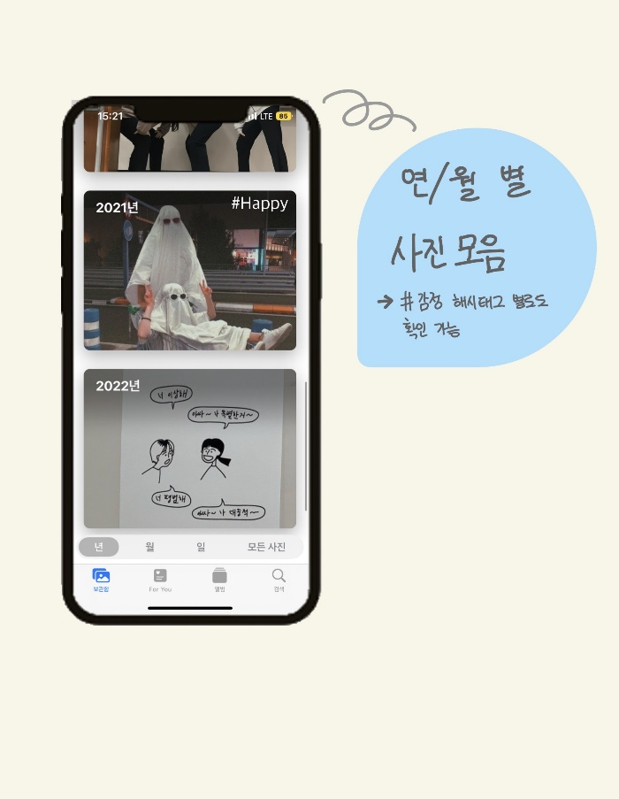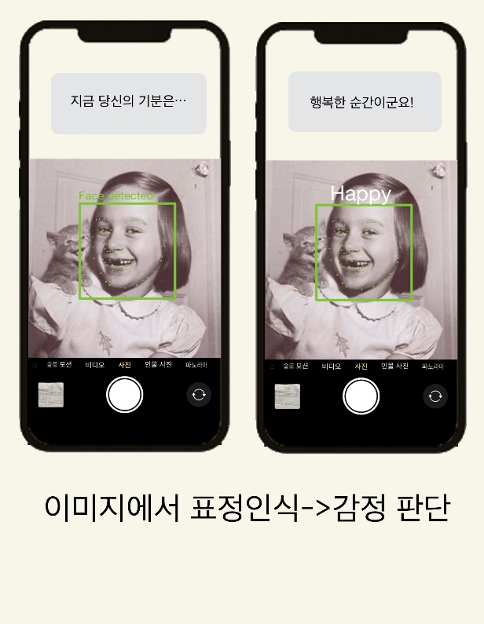

|  |  |
| --- | --- |
| **2. 요약**  사용자의 표정 이미지에서 감정을 인식해 그날 하루의 기분을 기록하는 플랫폼이다. 따로 자신의 기분을 설명할 필요 없이 자신의 셀피로만 일상의 감정을 기록할 수 있다. 이 플랫폼을 이용하면 매일 일기를 쓰는 것보다 간단하고, 텍스트보다 생생한 기록을 남길 수 있다. 또한 하루를 정리하며 쓰는 일기와 달리 셀피를 찍는 당시의 기분을 실시간으로 기록할 수 있다.  추후에 감정 별 응원 문구를 추가해 사용자에게 동기 부여를 제공하는 기능도 염두에 두고 있다. | **3. 대표 그림**  -개발배경: python, openCV, C++  -예상결과: 셀피를 찍으면 표정 이미지에서 감정을 인식한다. 감정에 해당하는 해시태그가 사진과 함께 저장된다.  *->(대표사진 아래 참고)* |

|  |
| --- |
| **4. 서론**  매일 일기를 쓰겠단 다짐을 하지만 작심삼일 되는 경험을 다들 해본 적 있을 것이다. 또 막상 일기를 쓰려고 할 때 무엇을 써야할 지, 내가 어떤 기분이었는지 생각나지 않을 때도 있다. 그러다 킨 핸드폰 갤러리 속 셀피들을 보며 ‘이땐 무얼하고 있었지, 무슨 기분이었지’ 하고 생각해봐도 기억이 나지 않는 경우가 있다. 순간을 오랫동안 기억하기 위해 사진을 찍고 일기를 쓰지만, 24시간 다큐멘터리가 아닌 이상 한계가 있다. 이런 한계를 극복하고자, 기억하고 싶은 순간에 찍은 셀피를 통해 사용자의 기분을 자동으로 인식해 기록하는 플랫폼을 제안한다.  기존에 다양한 감정 기록 앱이 있지만, 텍스트 형식의 일기라는 포맷을 벗어나지 않았다. 이 플랫폼은 이미지 형식을 이용해 자동으로 기록한다. 표정 이미지는 감정을 인식하는 좋은 데이터일 뿐만 아니라 사용자에게 생생한 기억을 전달해 주는 매개체이기도 하다. 감정을 직접 써 내려가는 것에 대해 부담감을 느끼는 사람들에게 이 플랫폼은 편하고, 접근성이 좋으며 보다 구체적인 회상을 할 수 있게 한다. |

|  |
| --- |
| **5. 본론**  오픈 소스인 OpenCV-Python 라이브러리를 사용해 셀피 사진에서 감정을 인식하고 감정에 해당하는 태그를 추가해 사진과 함께 저장하는 방식으로 구현할 것이다.  우선 OpenCV에서 제공하고 있는 cascade기반으로 미리 학습된 정면 얼굴 데이터를 다운받아 정면 얼굴을 식별할 예정이다. 얼굴 식별 후, 표정을 구분을 위해 얼굴의 구성요소를 찾는 dlib라이브러리 파일을 사용한다. |

|  |
| --- |
| **6. 결론**  이 플랫폼은 간단한 셀피를 통해 일상의 감정을 기록 기능을 제공한다. OpenCV-Python 라이브러리를 사용해 얼굴을 식별하고, 표정을 판단해 감정을 인식할 것이다. 인식한 감정을 해시태그 형식으로 사진과 함께 저장해 사용자가 원할 때마다 복기할 수 있게 할 것이다.  플랫폼이 안정되면 셀피 사진에 위치 정보도 함께 업로드 가능하게 하여 기록을 좀 더 구체적으로 할 수 있게 할 것이다. 또한 태그된 감정 종류에 따라 응원 문구를 제공하는 기능을 추가할 것이다. |

**7. 출처**

[1] <https://github.com/sunsmiling/facial-emotion-detector> (표정인식 기술 관련)

[2] <https://ichi.pro/ko/python-eul-sayonghayeo-eolgul-pyojeong-eseo-gamjeong-insig-e-daehan-gung-geugjeog-in-gaideu-110937080276223> (python으로 표정에서 감정인식하기 가이드)

[3] <https://jaura.tistory.com/26> (얼굴 인식을 위한 라이브러리 설치)

[4] <https://opencv.org/android/> (OpenCv4Android 가이드)